■ Книжный навигатор
Книга, которая заставит вас
ЗАДУМАТЬСЯ О МНОГОМ
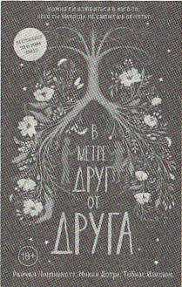
Любви все возрасты покорны. А еще ей не страшны расстояния й болезни. Любовь можно встретить там, где совершенно этого не ожидаешь. А еще это чувство целительное. Оно излечит и душу, и тело.
Книга «В метре друг от друга» – это трогательная история о любви американской писательницы Липпинкотт Рейчел.
Главные герои книги влюбились неожиданно, но не могут приближаться друг к другу на расстояние меньше метра. Стелла и Уилл страдают сложным заболеванием, которое диктует свои жесткие правила. Уилл никогда не сможет прикоснуться к девушке, иначе она может погибнуть,
Роман «В метре друг от друга» поднимает серьезную тему: заболевание, которым страдают многие люди на планете. Конечно, медицина сегодня ушла далеко вперед и можно уже вылечить то, от чего раньше люди гибли. Когда читаешь подобные романы, невозможно сдержать слезы. Герои так сильно ждут чуда в своей жизни, но оно не приносит того счастья, которого так хотелось. Они нуждаются в поддержке и в том, что могло бы их отвлечь от печальных мыслей. Но это расстояние... Всего один метр, а ощущение огромной пропасти.
По сюжету книги снят фильм, который вышел на экраны в прошлом году. Роман можно прочесть в отделе обслуживания и информации (ул. Пролетарская, 82) и филиалах: городская библиотека № 1 (ул. Интернациональная, 67), Городская детская библиотека № 4 (б. Юности, 28), городская библиотека № 7 (б. Юности, к. 1., Д. 1).
Людмила КИРЬЯНОВА.

